# Dokumentacja projektu

Opracowanie: Robert Komendarek

Spis treści

Dokumentacja projektu 1

Analiza problemu 2

Formalna specyfikacja wymagań 3

Projekty ekranów 4

Logowanie 4

Widok normalnego użytkownika 4

Widok sekretaża 5

Widok adnimistratora 7

Diagramy przejść stanów 8

Głosowanie 8

Użytkownik 9

Diagram ERD 10

Szacowanie wielkości danych 11

Dane 11

Scenariusz #1 11

Scenariusz #2 11

Scenariusz #3 12

Porównanie 13

## Analiza problemu

Przędsiębiortwo potrzebuje takiej aplikacji w celu ujednolicenia możliwości podejmowania decyzji w precyzyjny sposób. Sytuacje omawiane przez klienta to:

Wybór wewnętrznych przedstawicieli lub decyzji:

Przedsiębiorstwo może potrzebować wybrać wewnętrznych przedstawicieli, na przykład członków zarządu, komitetu lub liderów zespołów. System głosowania online umożliwia pracownikom oddawanie głosów z dowolnego miejsca i o dowolnej porze, co jest wygodne i eliminuje konieczność zbierania się w jednym miejscu.

Organizacja wyborów wewnętrznych:

Przedsiębiorstwo może także potrzebować zorganizować wybory wewnętrzne, na przykład dotyczące zmian w regulaminie pracy, nowych inicjatyw lub decyzji dotyczących beneficjów pracowniczych. Strona internetowa do głosowania umoże umożliwić sprawne przeprowadzenie takich wyborów, zapewniając przejrzystość i uczciwość procesu.

Rozstrzyganie sporów lub podejmowanie decyzji:

W sytuacjach, gdy konieczne jest szybkie i efektywne rozwiązanie sporów lub podejmowanie ważnych decyzji, strona internetowa do głosowania może dostarczyć narzędzia potrzebne do zebrania opinii i podjęcia rozstrzygających głosowań.

## Formalna specyfikacja wymagań

Interfejs WWW i responsywność

Aplikacja musi być dostępna poprzez interfejs WWW, z zachowaniem responsywności, co oznacza, że powinna być ergonomiczna i dobrze wyświetlana zarówno na ekranie komputera, jak i na smartfonie.

Logowanie i zarządzanie użytkownikami

System musi umożliwiać logowanie oraz zarządzanie użytkownikami, co obejmuje dodawanie, usuwanie oraz nadawanie praw resetowanie haseł. Logowanie rozwiązane jest za pomocą technologi JWT.

Poziomy użytkowników

Użytkownik – może głosować, posiadać wgląd w otwarte głosowania oraz wgląd w nadchodzące głosowania

Sekretarz – może to co użytkownik, ponadto dodawać głosowania, anulować jeszcze nie rozpoczęte głosowania, przeglądać historię zakończonych głosowań, posiadać wgląd do raportów szczegółowych danego głosowania, posiadać wgląd raporty sumaryczne z podanego okresu, mieć możliwość pobrania archiwum bazy danych

Administrator – może to co sekretarz, ponadto dodawać użytkowników, zarządzać użytkownikami, dostęp do symulowania głosowań

Obsługa typów głosowań

Aplikacja musi obsługiwać dwa typy głosowań: głosowanie zwykłe (tak, nie, wstrzymuję się) oraz głosowanie niestandarodwe (maksymalnie 5 opcji plus "wstrzymuję się").

System kworum

System powinien wspierać system kworum, umożliwiając wybór kworum 2/3, kworum 50% lub brak kworum. Aby głosowanie było ważne, liczba głosujących musi być większa od kworum.

Wyniki głosowania

Wynik głosowania zwykłego (do ustalenia przy tworzeniu głosowania) może być ustalony jako większość bezwzględna lub większość względna, z uwzględnieniem kworum. W przypadku remisu głosowanie nie jest rozstrzygnięte.

Zmiana głosu i raportowanie

Użytkownik może głosować tylko jeśli głosowanie jest otwarte i może zmienić swój głos w czasie trwania głosowania. System powinien umożliwiać generowanie raportów w formacie PDF, z ograniczeniem dostępu tylko dla sekretarza. Raporty mogą być ogólne (dla określonego okresu) oraz szczegółowe (dotyczące konkretnego głosowania).

Symulator i archiwum

W aplikacji należy zapewnić symulator generujący różne konfiguracje głosowań, a także możliwość wygenerowania zahasłowanego pliku archiwum, dostępnego wyłącznie dla sekretarza.

Zaproponowane wymagania uwzględniają funkcjonalności, uprawnienia użytkowników, obsługę różnych typów głosowań, system kworum, wyniki głosowania, zmianę głosu, generowanie raportów, symulator oraz archiwum zabezpieczone hasłem. Dodatkowo, istotne jest zapewnienie bezpieczeństwa danych oraz optymalnej wydajności aplikacji.

## Projekty ekranów

### Logowanie

### Widok normalnego użytkownika

* 1. Dostępne głosowania

* 1. Nadchodzące głosowania

* 1. Głosowanie

### Widok sekretaża

* 1. Dodawanie głosowania

* 1. Usuwanie głosowania

* 1. Historia i raporty

* 1. Raport

* 1. Raporty sumaryczne

* 1. Archiwizacja bazy danych

### Widok adnimistratora

* 1. Dodawanie użytkownika

* 1. Zarządzanie użytkownikami

* 1. Symulator

## Diagramy przejść stanów

### Głosowanie

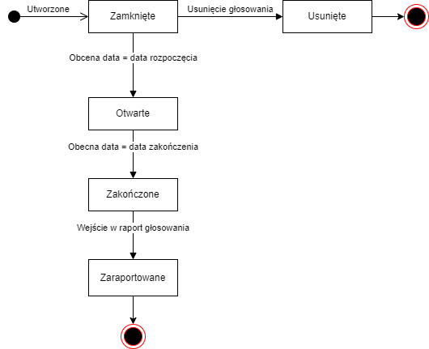

### Użytkownik

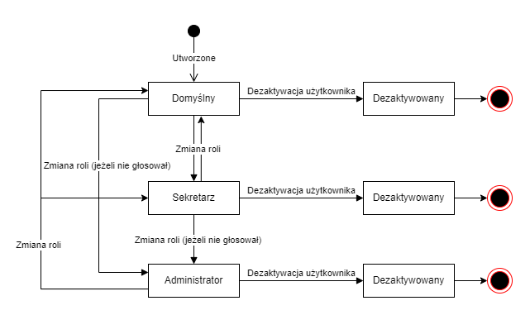

## Diagram ERD

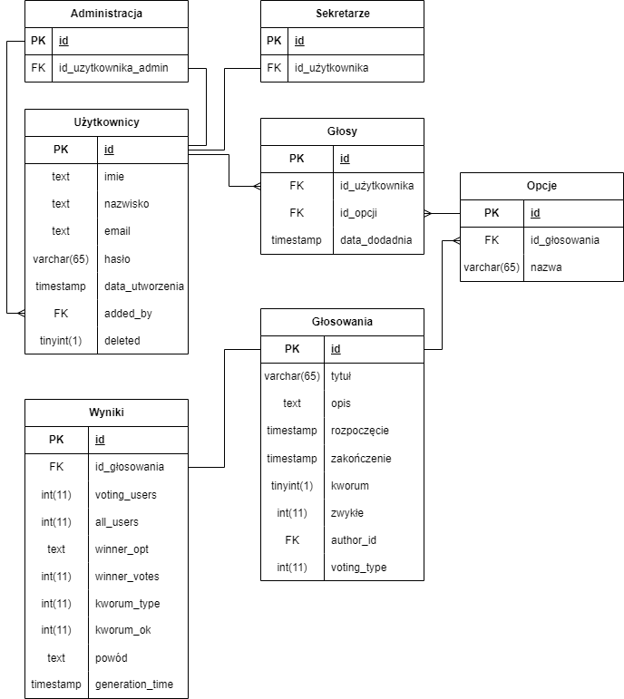

## Szacowanie wielkości danych

### Dane

Szacunkowe wartości na podstawie 20 głosowań przy 100 użytkownikach:

* Średnia ilość opcji na głosowanie: 4.2
* Procent uczestnictwa użytkownika w głosowaniu: 77%
* Rozmiar pliku .sql na linię: 0.074 kB
* Plik nie skompresowany

### Scenariusz #1

30 głosowań miesięcznie zachowująć stałą liczbę 100 użytkowników:

Po 5 latach stałego dziłania systemu rozmiar danych wynosi: ~**13.455MB**

### Scenariusz #2

30 głosowań miesięcznie, liczba użytkowników zwiększa się o 100 każdego miesiąca, zaczynając od 100 w styczniu 2024

Po 5 latach stałego działania systemu rozmiar danych wynosi: ~**889.407MB**

### Scenariusz #3

100 głosowań miesięcznie zachowująć stałą liczbę 100 użytkowników.

Po 5 latach stałego działania systemu rozmiar danych wynosi: **~414.438MB**

### Porównanie